

Ханты-Мансийский автономный округ – Югра
(Тюменская область)
Нижневартовский район

Администрация
городского поселения
Излучинск

ПОСТАНОВЛЕНИЕ

от 28.05.2024 № 233
пгт. Излучинск

О введении временного ограничения движения транспортных средств по автомобильным дорогам местного значения на территории пгт. Излучинск

В соответствии с Федеральными законами от 10.12.1995 № 196-ФЗ «О безопасности дорожного движения», от 06.10.2003 № 131-ФЗ «Об общих принципах организации местного самоуправления в Российской Федерации», от 08.11.2007 № 257-ФЗ «Об автомобильных дорогах и о дорожной деятельности в Российской Федерации и о внесении изменений в отдельные законодательные акты Российской Федерации», постановлением Правительства Ханты-Мансийского автономного округа – Югры от 30.03.2012 № 118-п «О Порядке введения временных ограничения или прекращения движения транспортных средств по автомобильным дорогам регионального или межмуниципального значения, местного значения в Ханты-Мансийском автономном округе – Югре», уставом поселения, в связи с подготовкой и проведением мероприятий, посвященных Дню России, 96-ой годовщине со дня образования Нижневартовского района:

1. Ввести временное ограничение движения транспортных средств 12.06.2024, в границах пгт. Излучинск:
1.1. С 12.30 час. до 15.00 час. (до окончания проведения мероприятия), в соответствии со схемой согласно приложению 1, на участке автодороги от дома № 5 по ул. Таежная до дома № 6а ул. Энергетиков.

1.2. С 11.00 час. до 20.00 час. (до окончания проведения мероприятия), в соответствии со схемой согласно приложению 2, на участке автодороги: по ул. Набережная – в створе ул. Школьная и пер. Строителей.
2. Отделу жилищно-коммунального хозяйства, муниципального имущества и землепользования администрации поселения (С.Г. Гладкая):
обеспечить обустройство участков автомобильных дорог соответствующими дорожными знаками или иными техническими средствами организации дорожного движения, предусмотренными постановлением Правительства Российской Федерации от 23.10.1993 № 1090 «О правилах дорожного движения»;
предусмотреть дополнительные парковочные места на безопасном удалении от мест проведения мероприятий, необходимое количество эвакуаторов для своевременной эвакуации транспортных средств.

3. Рекомендовать, во время проведения мероприятий, посвященных Международному дню защиты детей на территории поселения:
3.1. МОМВД России «Нижневартовский» (Ю.В. Карканову) обеспечить охрану общественного порядка и безопасность дорожного движения.
3.2. Общественной организации «Народная дружина городского поселения Излучинск «Излучинский казачий патруль» (Ф.Л. Дорофеев), некоммерческой организации «Хуторское казачье общество «Излучинск» (В.В. Лукьянченко) оказать содействие МОМВД России «Нижневартовский» в обеспечении общественного порядка.
3.3. БУ «Нижневартовская районная больница» (Н.А. Шляхтиной) предусмотреть наиболее рациональное использование сил и средств учреждения на случай оказания, при необходимости, неотложной медицинской помощи.

4. Отделу организации деятельности администрации поселения (Д.Я. Бурич) обеспечить информирование пользователей автомобильных дорог местного значения о сроках введения временного ограничения движения транспортных средств на официальном сайте органов местного самоуправления поселения, в местных средствах массовой информации.

5. Контроль за выполнением постановления оставляю за собой.

Глава администрации поселения Е.С. Папп

Приложение 1 к постановлению
администрации поселения
от 28.05.2024 № 233

Схема участка дорожно-уличной сети
с ограниченным движением транспортных средств 12.06.2024 с 12.30 час. до 15.00 час.

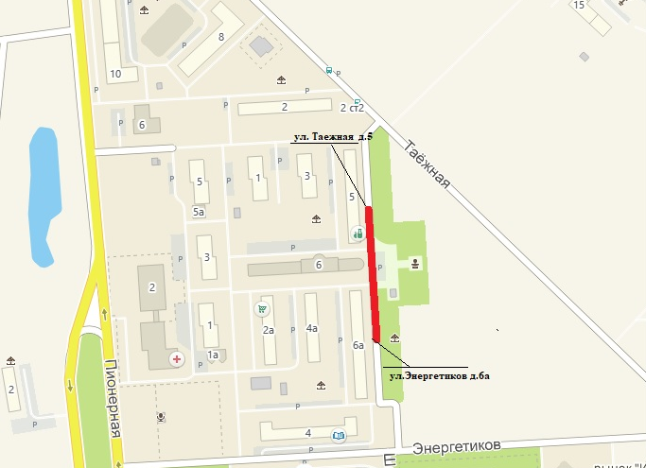

Приложение 2 к постановлению
администрации поселения
от 28.05.2024 № 233

Схема участка дорожно-уличной сети
с ограниченным движением транспортных средств 12.06.2024 с 11.00 час. до 20.00 час.

